Anexo 03

PROPOSTA COMPLETA – parte 1

Anexo 03

PROPOSTA COMPLETA – parte 2

Anexo 03

PROPOSTA COMPLETA – parte 3
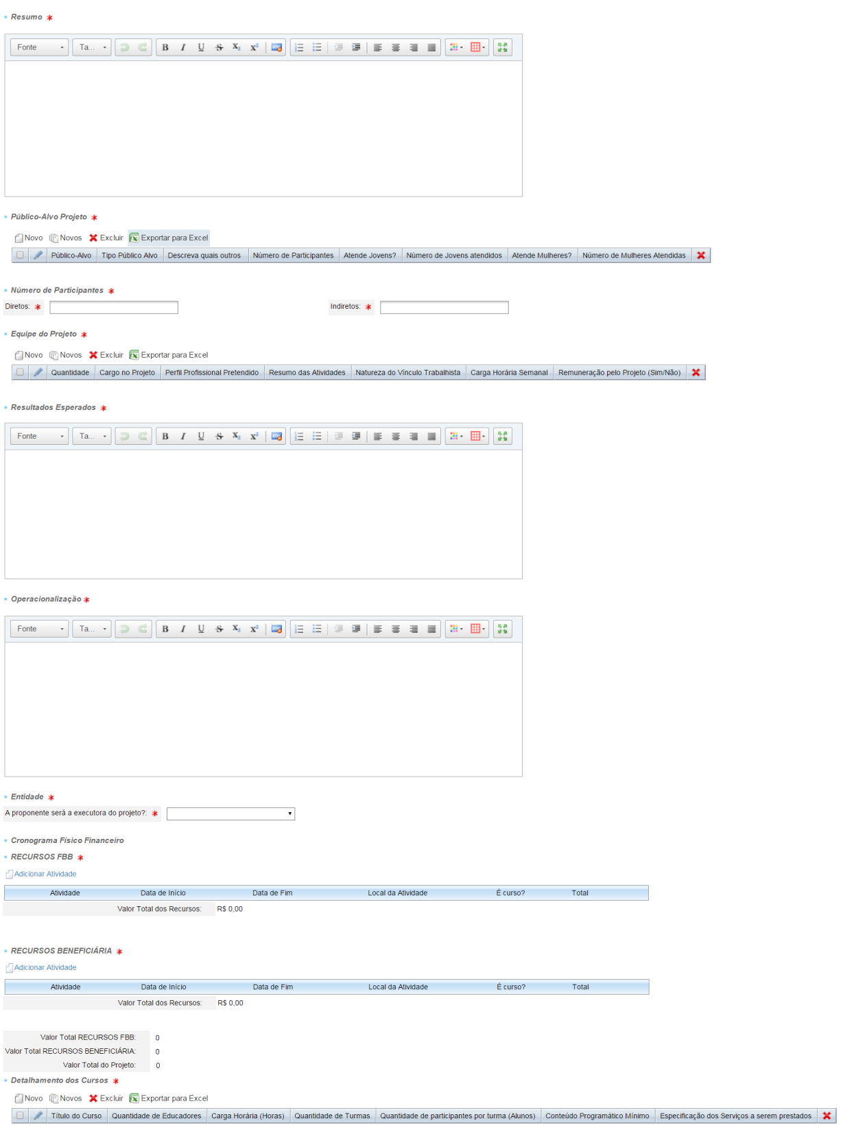

Anexo 03

PROPOSTA COMPLETA – parte 4
